中國文化大學教育部高教深耕計畫計畫成果紀錄表

子計畫 | C1-1-3創造力思維與實作能力提升人才培育—創客中心
具體作法 | 創客中心
主題 | VR360專題製作
內容  （活動內容簡述/執行成效） | 主辦單位：研發處  活動日期：2024-10-28 11：00-13：00  活動地點：大恩館408  主 講 者：李慶源講師  參與人數： 25 人（教師 人、學生 24 人、行政人員 1 人、校外 人）  內 容：MAKAR軟體介紹  113年10月28日為強化學生學以致用相關活動的第三場講座，本次活動為上周課程之延伸，邀請米菲多媒體李慶源講師，以「MAKAR」為工具，進行VR導覽實務製作，講者將前兩周所學，帶領學生依步驟建立校園導覽地圖。  執行成效：  學生利用講師教導之技巧，建立校園導覽地圖共10組，而學生習得此技巧後，學生可利用至其他學科之運用，例如文人旅行地圖之建立，達到學以致用的目的，並符合文學現代化的連結。
活動照片  (檔案大小以不超過2M為限) | 活動照片電子檔名稱  (請用英數檔名) | 活動照片內容說明(每張20字內)
 | 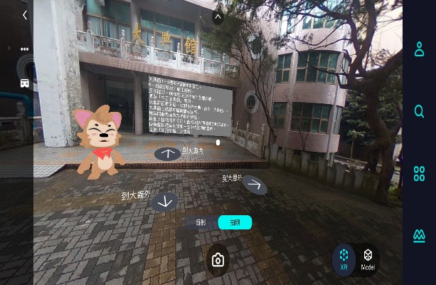 | 同學作品展示(一)
 | 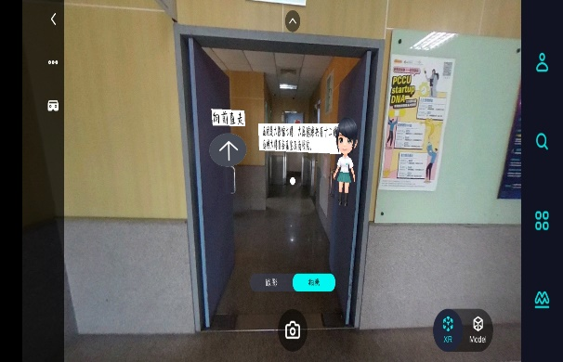 | 同學作品展示(二)
 | 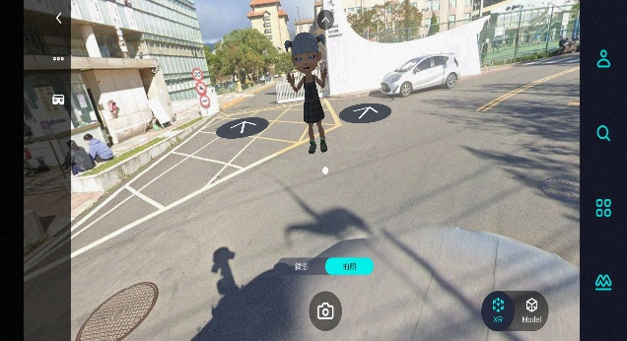 | 同學作品展示(三)
 | 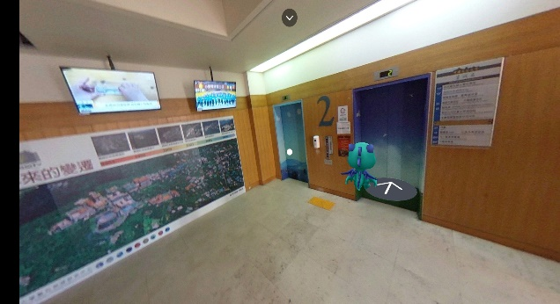 | 同學作品展示(四)
 | 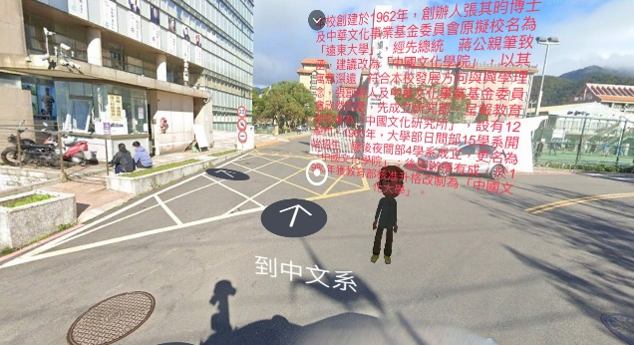 | 同學作品展示(五)

